Отчёт по лабораторной работе №14

Операционные системы

Бережной Иван Александрович

Содержание

# 1 Цель работы

Изучить основы программирования в оболочке ОС UNIX. Научиться писать более сложные командные файлы с использованием логических управляющих конструкций и циклов.

# 2 Задание

1. Написать командный файл, реализующий упрощённый механизм семафоров
2. Реализовать команду man с помощью командного файла
3. Написать командный файл, генерирующий случайную последовательность букв латинского алфавита

# 3 Выполнение лабораторной работы

## 3.1 Написание первого командного файла

Создадим файл в терминале и присвоим ему право на исполнение. Напишем скрипт, который в течение некоторого времени дожидается освобождения ресурса, выдавая об этом сообщение, а дождавшись его освобождения, использует его в течение некоторого времени, также выдавая информацию о том, что ресурс используется соответствующим командным файлом (рис. 1). Запустим скрипт и проверим результат (рис. 2).

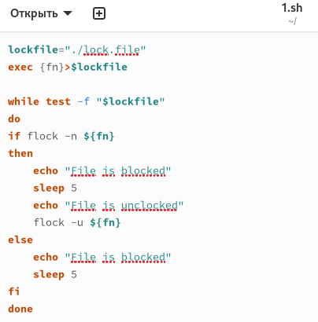

Рис. 1: Первый скрипт

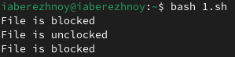

Рис. 2: Запуск первого скрипта

## 3.2 Написание второго командного файла

Создадим второй командный файл и также дадим ему право на исполнение. Реализуем команду man скриптом, который будет получать в виде аргумента командной строки название команды и в виде результата выдавать справку об этой команде или сообщение об отсутствии справки (рис. 3). Запустим файл (рис. 4) и получим такой результат (рис. 5).

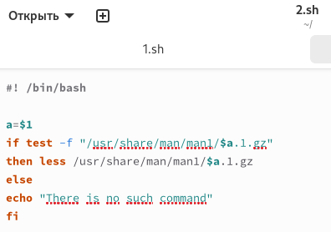

Рис. 3: Второй скрипт

Запуск второго скрипта

Рис. 4: Запуск второго скрипта

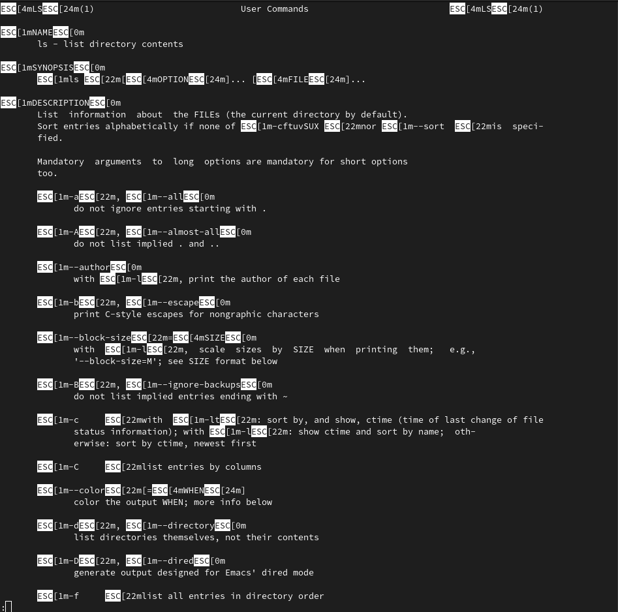

Рис. 5: Проверка работы скрипта

## 3.3 Написание третьего командного файла

Теперь напишем командный файл, генерирующий случайную последовательность букв латинского алфавита (рис. 6). Запустим файл (рис. 7)

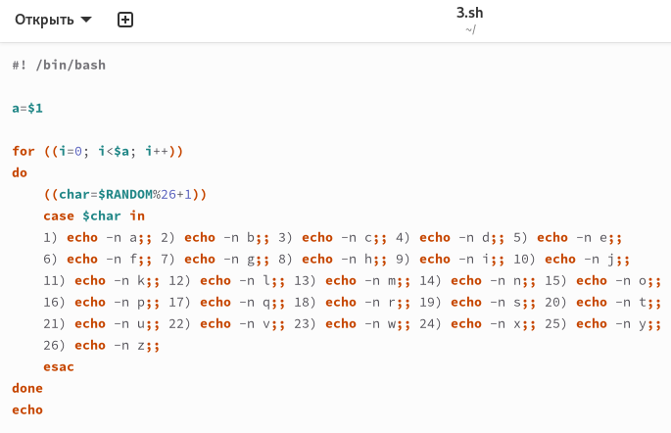

Рис. 6: Третий скрипт

Запуск третьего скрипта

Рис. 7: Запуск третьего скрипта

# 4 Выводы

В ходе выполнения лабораторной работы мы изучили основы программирования в оболочке ОС UNIX и научились писать более сложные командные файлы с использованием логических управляющих конструкций и циклов.

# Список литературы